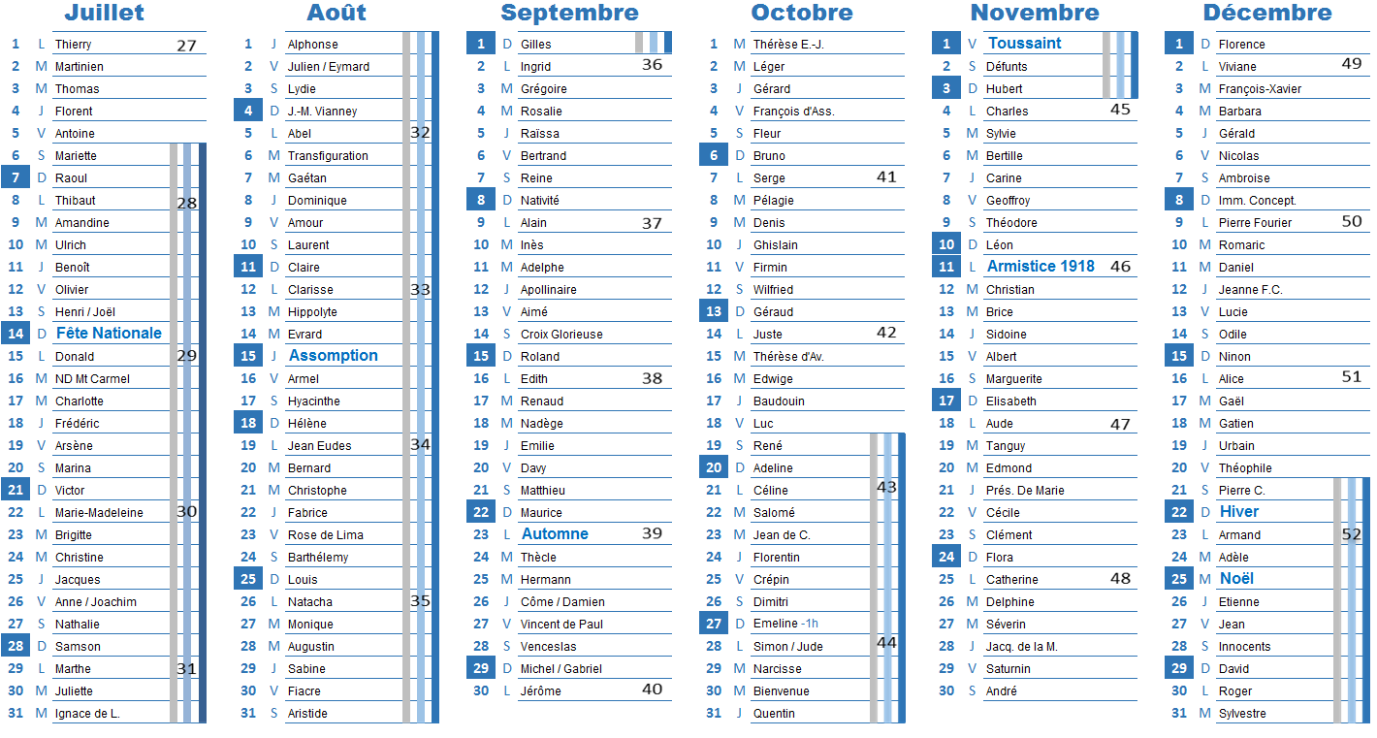

**Mes infos personnelles:**

**2019**

PHOTOGRAPHIES

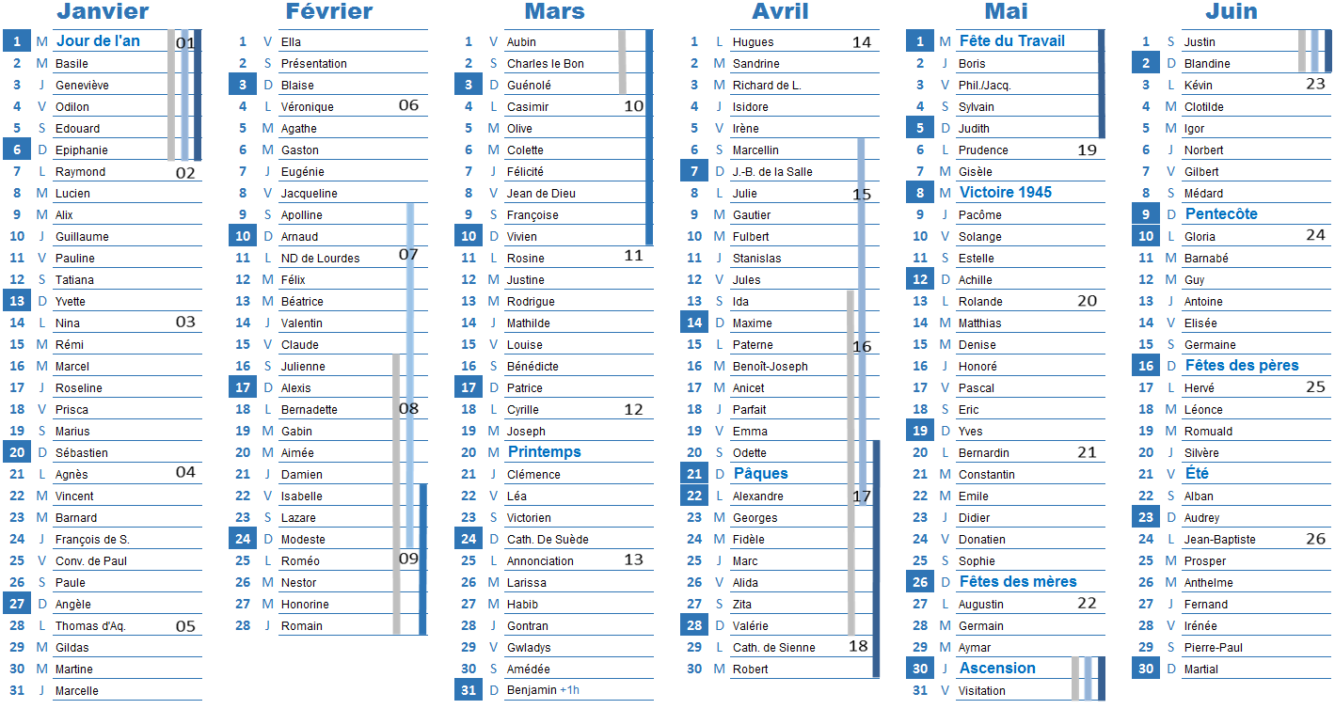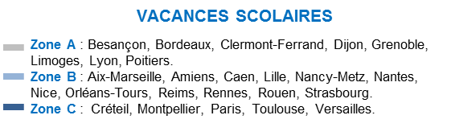

PHOTOGRAPHIES

**2019**